《数据结构》课程作业提交和实验平台介绍
由于疫情的影响，本学期《数据结构》课程采用在线方式提交作业。本文档首先介绍平时作业的完成要求和提交方法，然后介绍实验平台Educoder。附录为Educoder平台的具体操作说明。
按照课程计划，每位学生的课程成绩由几部分组成，各部分的权重如下：期末考试成绩（占40%）、试验/上机成绩（占20%）、作业成绩（20%）、期中考试成绩（20%），每一项的评分标准均分为100。本文档介绍实验、平时作业和实验报告的完成和提交方式。
目录
《数据结构》课程作业提交和实验平台介绍 1
一、平时作业的完成要求 1
二、实验环节的基本要求 2
附录A：Educoder平台中加入《数据结构》课堂的操作流程 2
附录B：普通作业的提交 5
附录C：各教学班级的邀请码 6

一、平时作业的完成要求
- 作业完成方式：用作业本完成作业或电脑完成
- 提交方式：
- 将每次的作业拍照 ➪ 把图片复制粘贴到word中 ➪ word版作业的命名方式：学号+姓名+作业号，如“20230001-王二-作业1”。
- 在educoder 平台（网址：https://www.educoder.net/）提交作业。该平台的使用说明见本文档的附录。
  - 操作步骤简介（详细步骤见目录）：
访问网址https://www.educoder.net/ ➪ 注册账号（或者可通过微信、QQ代理登陆）➪ 在个人设置中填写姓名和学号（必须填写，否则平台不显示姓名） ➪ 加入课堂（每个教学班都有一个“邀请码”，通过邀请码直接加入课堂）➪ 加入该平台的“2023级数据结构”课堂后，进入该课堂页面，点击“图文作业”，进入对应的作业页面，将word版作业作为附件上传即可。

二、实验环节的基本要求
为了能及时检查实验、作业完成情况，以便为各位同学及时提供反馈，同时也为任课和实验指导老师及时了解各位同学的学习效果，本门课程使用由国防科大研发的程序测试平台educoder（网址：https://www.educoder.net/），该平台的使用方法见附录。实验的具体要求如下。
（1）实验的完成时间：每次实验作业应在截止日期内完成。允许在规定的时间范围内补交，但该次作业得分会乘以系数0.8（即该次实验最多得80分）。最后的作业分数为所有作业得分取平均分。
（2）实验报告的提交：每次实验结束后一周内，提交实验报告。
提交的具体要求：
每位同学的实验报告文件名格式：学号+姓名+实验号，如“20230001-王二-实验1.docx”

附录A：Educoder平台中加入《数据结构》课堂的操作流程
为增强大家的实践编程能力，本学期《数据结构》课程使用educoder平台（网址：https://www.educoder.net/）发布实验作业和普通作业题。学生应在规定的截止日期内离线完成educoder平台上发布的8次实验作业。可以课下在自己电脑上完成，在截止日期之前都可以提交。每道编程题由系统在线评分，系统根据程序运行测试样例的正确性打分，测试通过该题满分、测试失败该题不得分。
注册平台账号并加入本门课程的具体方法如下：
（1）注册账号并登陆（网址：https://www.educoder.net/）。可通过微信或QQ直接登录。
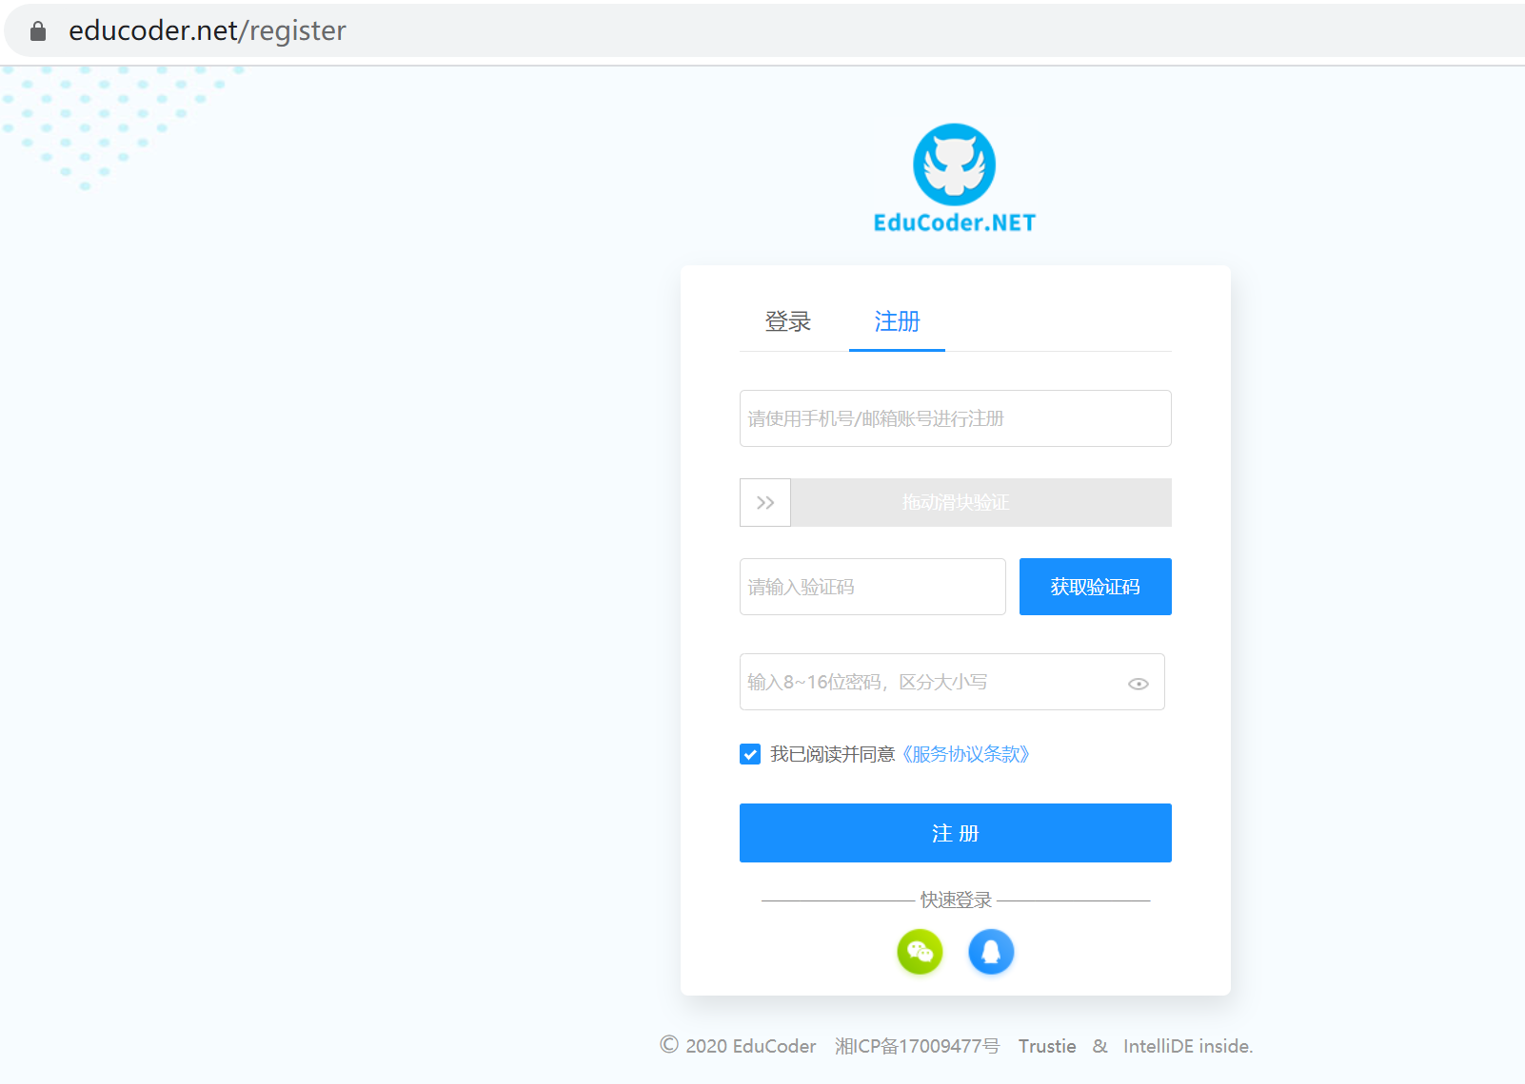
（2）第一次登陆后，请在平台中如实填写个人资料（包括姓名、学号）。如果有多个账号，请注意绑定不同的登陆账号（否则系统会默认为不同用户）。
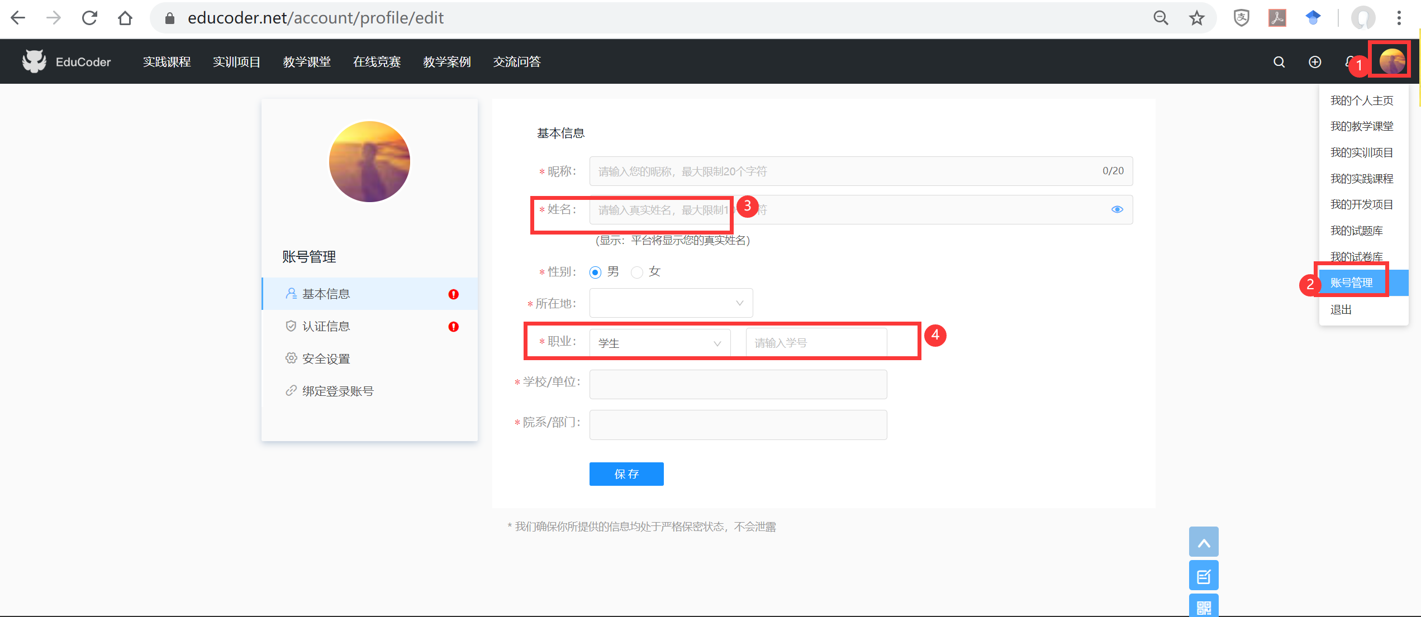

（3）加入课堂的第一种方式：通过电脑，通过如下步骤加入课堂，身份是“学生/参赛者”。

1. 访问网址：https://www.educoder.net/ 使用上述账号登录
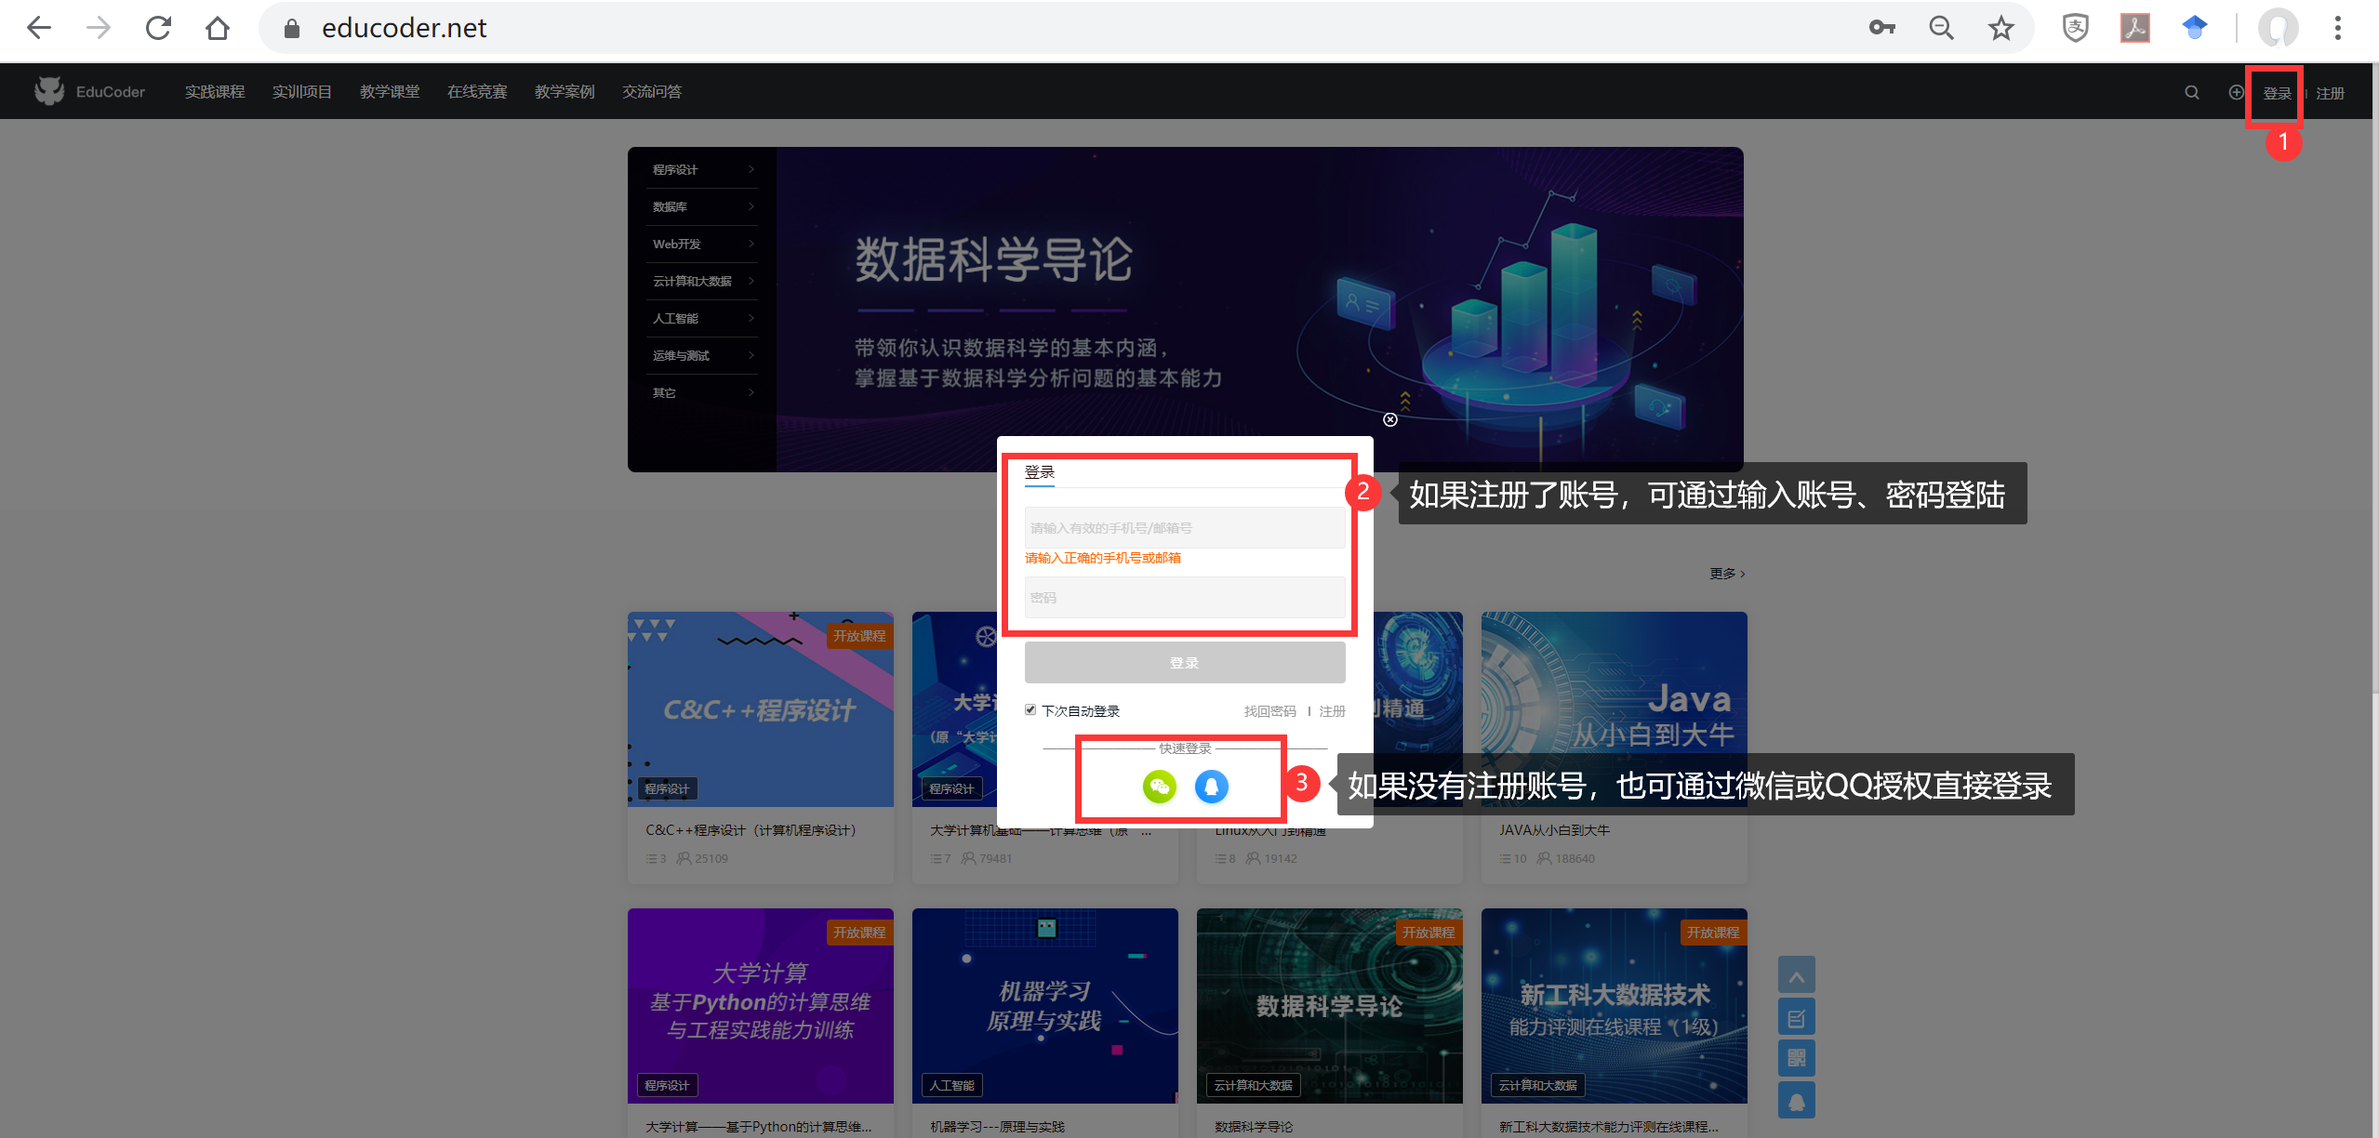
2. 登陆成功后，在右上角找到“加入课堂”选项（见截图）
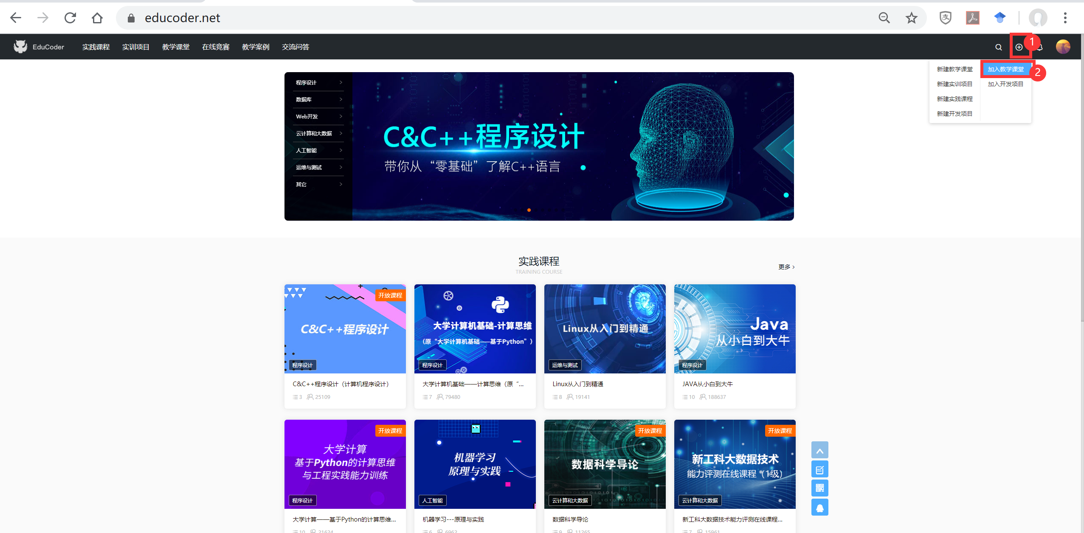

3. 在弹出的选项框中输入课堂邀请码（不同班级的邀请码如下），身份是“学生/参赛者”，点击“确定”即可加入课堂，课程名称为“数据结构2022春”。如下图所示。
- 班级的邀请码
        - 计算机2023级-3班：Y9HR7
        - 物联网2023级-1-2班：NL9EKS

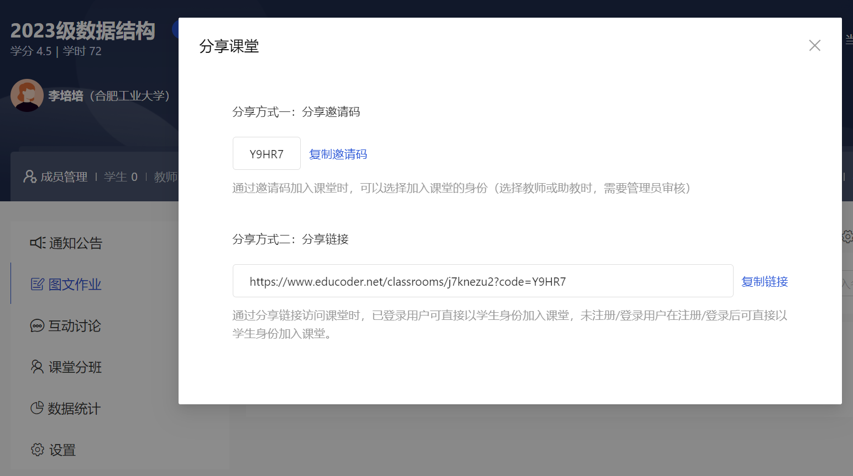

4. 点击进入课堂。
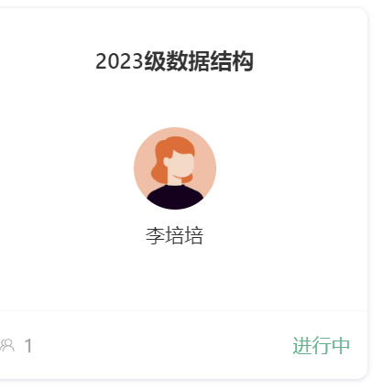

（4）加入课堂的第二种方式：通过手机端，可采用微信小程序（搜索小程序名称：“EduCoder云网”）加入课堂。步骤为：先登录并绑定已有账号，然后输入课堂邀请码加入课堂。每个班级一个邀请码（邀请码同上），不同班级邀请码不同。加入课堂后在手机端可以看到已发布的作业。
也可直接点击如下链接，实名注册个人信息后登录：

计算机23-3班
【教学课堂邀请】邀请您加入头歌平台教学课堂-《2023级数据结构》，您可以访问下方的链接，以学生身份加入该教学课堂。”
链接：https://www.educoder.net/classrooms/j7knezu2?code= NL9EKS

物联网23-1-2班
【教学课堂邀请】邀请您加入头歌平台教学课堂-《2023级数据结构》，您可以访问下方的链接，以学生身份加入该教学课堂。”
链接：https://www.educoder.net/classrooms/j7knezu2?code=Y9HR7

附录B：图文作业的提交
（1）作业提交的截止日期和补交截止日期以系统显示的提交时间为准。
（2）提交要求如下
- 作业完成方式：线下用作业本完成作业（而非在电脑中撰写）
- 提交方式：
- 将每次的作业拍照，把图片汇总复制粘贴到word中。或者直接完成电子档，提交。
- word版作业的命名方式：学号+姓名+作业号，如“20230001-王二-作业1”。
- 作业会发布在educoder 平台（网址：https://www.educoder.net/），在该平台中点击“图文作业”，进入对应的作业页面，将word版作业作为附件上传即可。
- 登陆educoder平台https://www.educoder.net/，进入数据结构课堂（加入课堂的方法见附录A）。

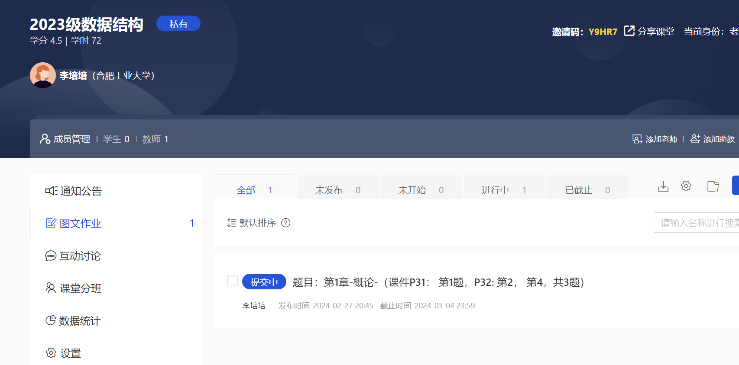
2. 点击图文作业，进入对应的作业页面，上传word附件。

附录C：各教学班级的邀请码
- 各班级的邀请码（每个班级的邀请码不同）：
        - 计算机2023级-3班：Y9HR7
        - 物联网2023级-1-2班：NL9EKS

